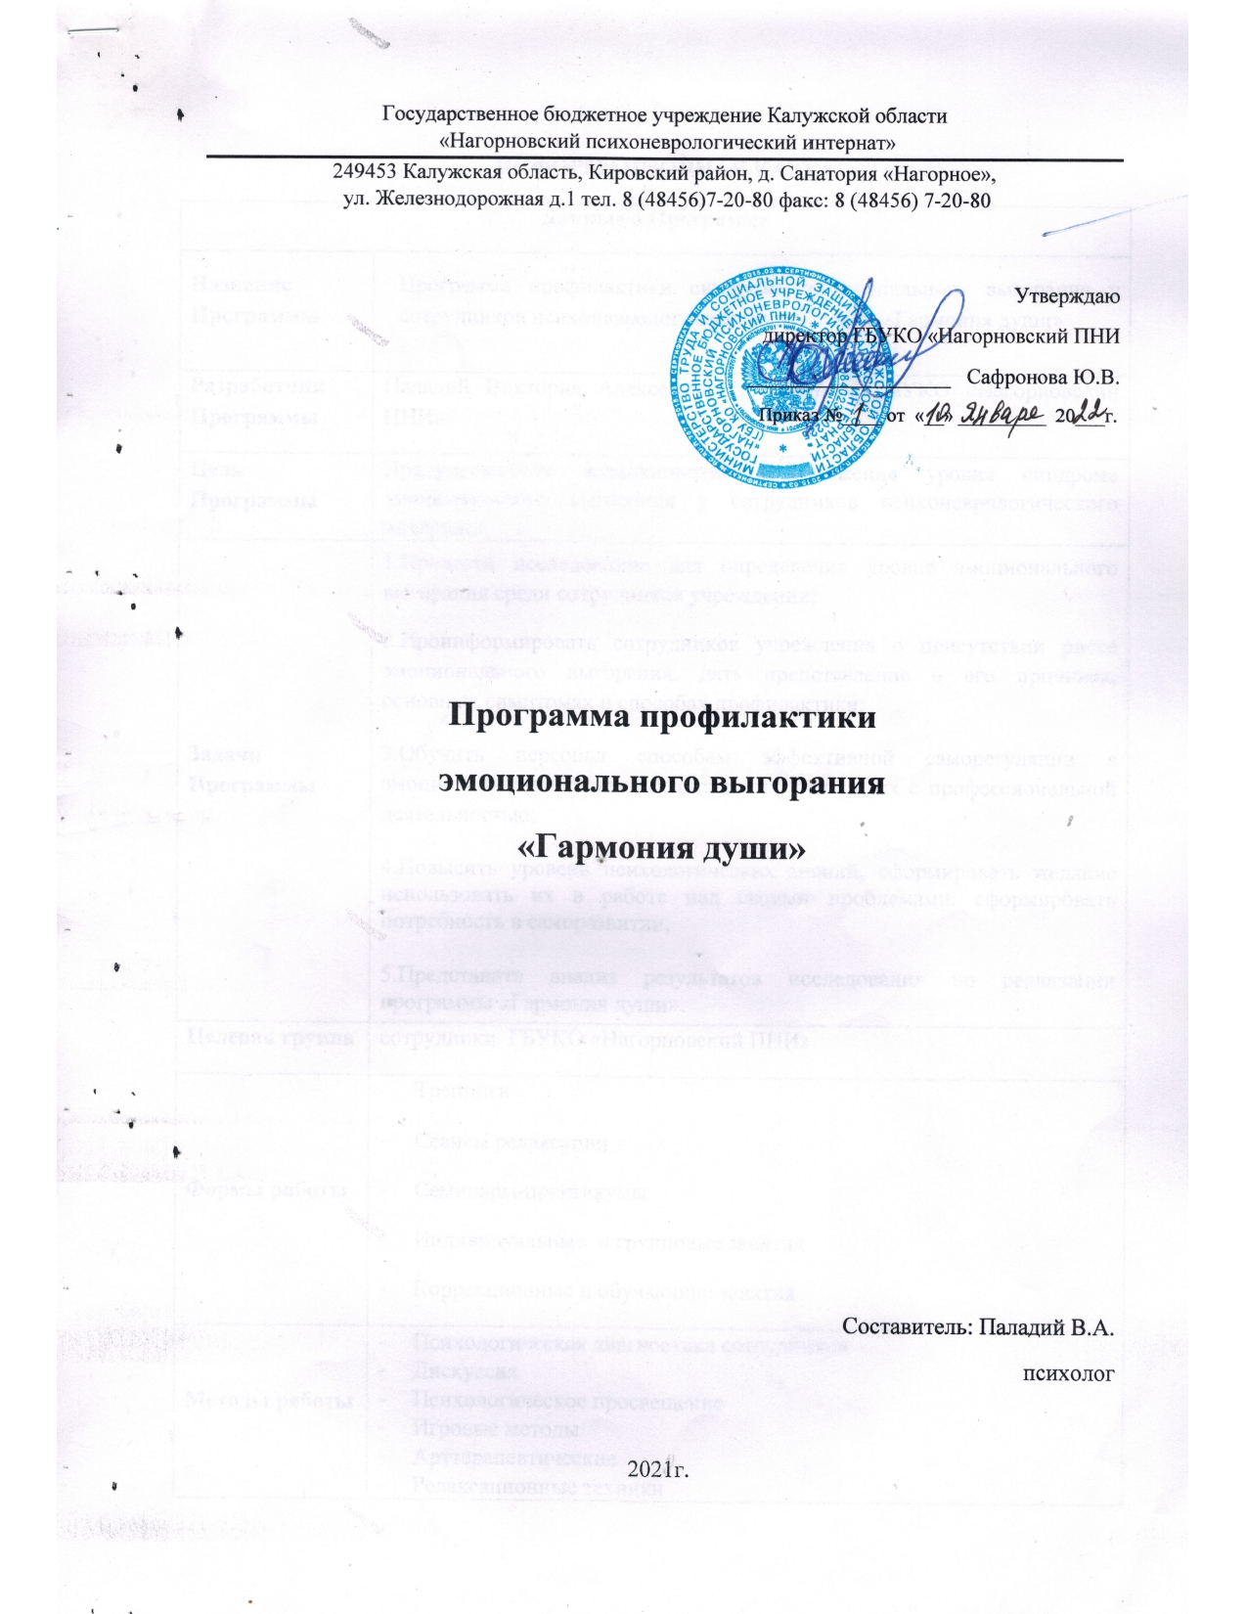

ИНФОРМАЦИОННАЯ КАРТА
Данные о Программе
Название Программы | Программа профилактики синдрома эмоционального выгорания у сотрудников психоневрологического интерната «Гармония души»
Разработчик Программы | Паладий Виктория Алексеевна - психолог ГБУКО «Нагорновский ПНИ»
Цель Программы | Предупреждение возникновения и снижение уровня синдрома эмоционального выгорания у сотрудников психоневрологического интерната
Задачи Программы | 1.Провести исследование для определения уровня эмоционального выгорания среди сотрудников учреждения;  2.Проинформировать сотрудников учреждения о присутствии риска эмоционального выгорания, дать представление о его причинах, основных симптомах и способах профилактики;  3.Обучить персонал способам эффективной саморегуляции в эмоционально-напряженных ситуациях, связанных с профессиональной деятельностью;  4.Повысить уровень психологических знаний, сформировать желание использовать их в работе над своими проблемами, сформировать потребность в саморазвитии;  5.Представить анализ результатов исследования по реализации программы «Гармония души».
Целевая группа | сотрудники ГБУКО «Нагорновский ПНИ»
Формы работы | - Тренинги  - Сеансы релаксации  - Семинары-практикумы  - Индивидуальные и групповые занятия  - Коррекционные и обучающие занятия
Методы работы | - Психологическая диагностика сотрудников  - Дискуссия  - Психологическое просвещение  - Игровые методы  - Арттерапевтические  - Релаксационные техники  - Психогимнастические упражнения  - Мозговой штурм
Сроки реализации Программы | 4 года
Ожидаемый результат | Определить уровень риска «синдрома эмоционального выгорания» среди сотрудников учреждения с помощью диагностического исследования.  Сотрудники учреждения повысят свои знания о синдроме эмоционального выгорания, о его причинах, основных симптомах и способах профилактики.  Показать психологические техники и приемы в ходе мероприятий по профилактики эмоционального выгорания с сотрудниками учреждения, в результате чего они обучатся способам эффективной саморегуляции в эмоционально-напряженных ситуациях.  Повысится уровень психологических знаний и навыков у сотрудников учреждения, сформируется желание использовать их в работе над своими проблемами и потребность в саморазвитии.  Снизится риск эмоционального выгорания среди сотрудников учреждения.
Критерии эффективности программы | Количество выполненных мероприятий, по отношению к общему числу запланированных мероприятий  Доля сотрудников, посетивших мероприятия программы от общего числа сотрудников учреждения.  Количество выполненных задач от общего числа поставленных задач
В зависимости от того, как человек относится к себе
и к своей жизни, он будет либо «звездой»,
либо «свечкой», чья участь –
гореть и плакать.
ПОЯСНИТЕЛЬНАЯ ЗАПИСКА
В последнее время в нашей стране все чаще звучит термин «синдром эмоционального выгорания» (СЭВ) применительно к профессиям, где взаимодействие с людьми является основой деятельности. Работа с людьми предполагает общение, а при общении необходимо проявлять эмоции. Работая в сфере социальных услуг, а именно в условиях психоневрологического интерната, испытывая постоянные стрессы, связанные с повышенной моральной ответственностью за здоровье и жизнь обслуживаемых граждан, высокой эмоциональной загруженностью и наличием большого числа эмоциональных факторов, которые воздействуют на труд и могут вызывать сильное напряжение и стресс и способствуют возникновению неблагоприятных эмоциональных состояний, формированию защитного поведения, в результате чего сотрудники нашего учреждения подвергаются большому риску эмоционального выгорания.
«Эмоциональное выгорание» это синдром, развивающийся на фоне хронического стресса и ведущий к истощению эмоционально-энергетических и личностных ресурсов, возникших в результате внутреннего накапливания отрицательных эмоций без соответствующей «разрядки» или «освобождения» от них. У людей заметно снижается энтузиазм в работе, нарастает негативизм и усталость.
Развитию СЭВ способствуют личностные особенности: высокий уровень эмоциональной лабильности; высокий самоконтроль, особенно при волевом подавлении отрицательных эмоций; рационализация мотивов своего поведения; склонность к повышенной тревоге и депрессивным реакциям, связанным с недостижимостью "внутреннего стандарта" и блокированием в себе негативных переживаний; ригидная личностная структура.
Качества, помогающие избежать эмоционального выгорания:
- Хорошее здоровье и сознательная целенаправленная забота о своем физическом состоянии (занятие спортом, здоровый образ жизни);
- Высокая самооценка и уверенность в себе и своих возможностях.
- Опыт успешного преодоления профессионального стресса;
- Высокая мобильность;
- Общительность, самостоятельность;
- Способность формировать и поддерживать в себе позитивные, оптимистичные установки и ценности, как в отношении себя, так и других людей и жизни вообще.
При проведении диагностического исследования 45 сотрудников БУ «Психоневрологический интернат», отделения милосердия, выявлено:
- у 33% сотрудников определилось наличие эмоционального истощения, что может характеризоваться снижением эмоционального тонуса, повышенной психической истощаемостью, утратой позитивных чувств к окружающим, неудовлетворенностью жизнью в целом.
- у 31% сотрудников выявлена диперсонализация, которая может проявляться в эмоциональном отстранении и безразличии, формальном выполнении профессиональных обязанностей без личной включенности и сопереживания.
- у 11% сотрудников редукция личных достижений, которая может способствовать негативной оценке своей компетентности и продуктивности, и как следствие, - снижение профессиональной мотивации, нарастание негативизма в отношении служебных обязанностей, изоляции от окружающих, отстраненность, неучастие.
С учетом данных полученных при диагностике и работы в течение 2020 года сотрудников учреждения на самоизоляции в период вспышки новой коронавирусной инфекции «COVID-19» можно сделать вывод, что программа «Профилактика синдрома профессионального выгорания», должна реализовываться и в дальнейшем с незначительными корректировками в проведении запланированных мероприятий с названием «Гармония души». Срок реализации программы 4 года, с января 2022 г.
Актуальность данной программы в том, что «синдром эмоционального выгорания» оказывает негативное влияние на самочувствие, эмоциональную устойчивость сотрудников учреждения психоневрологического интерната, их профессиональное общение и деятельность. Так же процесс распространения явления «синдрома эмоционального выгорания» может создавать условия для текучести квалифицированных кадров в учреждении.

Раздел 1. ЦЕЛЬ И ЗАДАЧИ ПРОГРАММЫ
Целевая группа: сотрудники ГБУКО «Нагорновский ПНИ», работающие непосредственно с получателями социальных услуг.
Цель Программы: Предупреждение возникновения и снижение уровня синдрома эмоционального выгорания у сотрудников психоневрологического интерната.
Задачи Программы:
- Провести исследование для определения уровня эмоционального выгорания среди сотрудников учреждения;
- Проинформировать сотрудников учреждения о присутствии риска эмоционального выгорания, дать представление о его причинах, основных симптомах и способах профилактики;
- Обучить персонал способам эффективной саморегуляции в эмоционально-напряженных ситуациях, связанных с профессиональной деятельностью.
- Повысить уровень психологических знаний, сформировать желание использовать их в работе над своими проблемами, сформировать потребность в саморазвитии;
- Представить анализ результатов исследования по реализации программы «Гармония души».
Формы работы
Групповые:
- тренинг - метод активного обучения, направленный на развитие знаний, умений и навыков, социальных установок. Так же тренинг является методом создания условий для самораскрытия участников и самостоятельного поиска ими способов решения собственных психологических проблем.
- сеансы релаксации с целью достижения расслабления, снятия эмоционального напряжения сотрудников.
- семинары-практикумы с целью информирования и привлечения сотрудников к участию в реализации данной программы.
Индивидуальные:
- индивидуальные консультации по запросу сотрудника
- коррекционные занятия по рекомендации психолога.

Методы работы:
- Психологическая диагностика сотрудников по опроснику на выгорание К. Маслач и С. Джексон, адаптирован Н.Е. Водопьяновой, диагностика эмоционального выгорания личности в программе «Еффектон».
- Дискуссии - обсуждение спорного вопроса, проблемы.
- Психологическое просвещение – расширение знаний о закономерностях и условий благоприятного психического развития человека.
- Мозговой штурм (мозговая атака— англ. brainstorming)— оперативный метод
решения проблемы на основе стимулирования творческой активности, при котором
участникам обсуждения предлагают высказывать как можно большее количество
- вариантов решения, в том числе самых фантастичных.
- Игровые методы – методы психологической подготовки персонала, включающие деловые игры.
- Арттерапевтические методы – воздействие средствами искусства (музыкотерапия, рисование) помогающие ощутить и понять самого себя, выразить свои мысли, чувства, освободиться от конфликтов и сильных переживаний.
- Релаксационные техники, – которые помогают регулировать напряжение, приостанавливать и расслабляться по собственной воле, желанию
- Психогимнастические упражнения – в ходе которых участники приобретают опыт, позволяющий осознать разнообразные вербальные и невербальные средства установления контакта.

Раздел 2.СОДЕРЖАНИЕ ПРОГРАММЫ
Программа реализуется в течение четырех лет. Продолжительность занятия от 30 до 40 минут каждое. Продолжительность сеанса релаксации от 15 до 20 минут каждое. Программа состоит из 4 встреч с каждой группой сотрудников учреждения.
Нестабильность состава сотрудников, частая его сменяемость, разный возраст, специфика режима работы учреждения обуславливают необходимость гибкости программы, темы которой не требуют строгой последовательности. Это позволяет сотрудникам на любом этапе реализации программы включиться в процесс.
Тематика занятий определена достаточно условно. Содержание деятельности может быть упрощено и усложнено в зависимости от конкретного опыта.
Реализация программы осуществляется в тесном взаимодействии со специалистами различных областей.
Эффективность реализации поставленных задач во многом зависит от содержания активности и мотивации сотрудников учреждения.
Практическая значимость программы заключается в составлении и подборе тренингов, семинаров, упражнений, разработке памяток, составление консультаций по вопросам сохранения психического здоровья, профилактике эмоционального выгорания.
Структура каждой встречи определяется тремя частями: вводной (ритуал приветствия), основной (игры и упражнения по теме) и заключительной (ритуал завершения).
Используемые методы: игровые, арттерапевтические и релаксационные техники, психогимнастические упражнения и элементы тренинга общения.
В программе используются различные способы управления эмоциональным состоянием.
Оптимальное число участников группы 6-10 человек, поскольку это дает возможность представить разные точки зрения и позволяет составлять пары для выполнения упражнений. При большей численности группы участники, не склонные к самораскрытию, могут остаться без должного внимания, а при меньшей – возрастает на них нагрузка.
Один раз в год подготавливается информационная статья о ходе реализации программы с приложением фотографий мероприятий для размещения на Официальном сайте учреждения.

Этапы и сроки реализации программы
Организационный этап: январь 2022 года, январь 2023, январь 2024, январь 2025. Подбор дидактического материала, музыкального сопровождения, создание презентаций, памяток, буклетов, конспектов занятий.
Практический этап: январь 2022 года – ноябрь 2022 года, январь 2023 года – ноябрь 2023года, январь 2024 года – ноябрь 2024 года, январь 2025 года – ноябрь 2025 года. На данном этапе проводится стандартизированная диагностика сотрудников учреждения, направленная на определение среднего значения эмоционального выгорания (Опросник на выгорание (авторы К. Маслач и С.Джексон, адаптирован Н.Е. Водопьяновой). Проведение занятий согласно плану.
Аналитический этап: декабрь 2022 года, декабрь 2023 года, декабрь 2024 года, декабрь 2025 года. Подведение итогов реализации мероприятий и программы в целом.

План основных мероприятий реализации Программы

№ | Мероприятие | Сроки | Ответственный
Организационный этап
1 | Проведение диагностики сотрудников учреждения, направленной на определение среднего значения эмоционального выгорания (Опросник на выгорание (авторы К.Маслач и С.Джексон, адаптирован Н.Е. Водопьяновой). (Приложение 1). | январь | Паладий В.А.
2 | Разработать памятки, рекомендации по тематике, информационных листов. | январь | Паладий В.А.
3 | Подобрать упражнения для сеансов релаксации | январь | Паладий В.А.
1 | Проведение диагностического исследования сотрудников учреждения, с целью определения среднего значения эмоционального выгорания (Опросник на выгорание - авторы К.Маслач и С.Джексон, адаптирован Н.Е. Водопьяновой); | В течение реализации программы  с февраля по ноябрь | Паладий В.А.
2 | Проведение тренингов, дискуссий, семинаров-практикумов по тематикам «Эмоциональное выгорание: методологические основы, причины. Источники напряжения в профессиональной деятельности сотрудников психоневрологического интерната», «Самооценка и уровень притязаний», «Приглашение в хорошее самочувствие» (Приложение 2). | В течение реализации программы  с февраля по ноябрь | Паладий В.А.
3 | Проведение сеансов релаксации, направленных на снятие психоэмоционального напряжения, расслабление. | В течение реализации программы  с февраля по ноябрь | Паладий В.А.
4 | Распространение буклетов, памяток, информационных листов, направленных на закрепление приобретенных навыков позитивного мышления, снятия напряжения, восстановления гармоничного состояния. | В течение реализации программы  с февраля по ноябрь | Паладий В.А.
5 | Фиксирование проведенной работы в письменной форме. | В течение реализации программы  с февраля по ноябрь | Паладий В.А.
Аналитический этап
1 | Контрольный опрос сотрудников. Диагностика эмоционального выгорания по программе «Еффектон». | декабрь | Паладий В.А.
2 | Анализ результатов. | декабрь | Паладий В.А.

Раздел 3. РЕСУРСНОЕ ОБЕСПЕЧЕНИЕ РЕАЛИЗАЦИИ ПРОГРАММЫ

1. Материально- технические ресурсы
- Кабинет психолога, комната адаптации, холлы в отделениях Милосердия 1 и 2.
- Столы и стулья из расчета на группу.
- Ковровое покрытие (для проведения релаксирующих упражнений и медитации).
- Магнитофон или музыкальный центр и аудиозаписи / компьютер.
- Маркерная доска.
- Писчая бумага, цветные карандаши, фломастеры, шариковые/ гелиевые ручки из расчета на одного человека.
2. Наглядные материалы:
- наборы психологических карт с аффирмациями;
- вырезки из журналов с изображениями ситуаций, эмоций, настроения.

Раздел 4. КОНТРОЛЬ И УПРАВЛЕНИЕ РЕАЛИЗАЦИЕЙ ПРОГРАММЫ
Критерии оценки эффективности реализации Программы

Ожидаемые результаты | Критерии оценки
 | качественные | количественные
Определить уровень риска «синдрома эмоционального выгорания» среди сотрудников учреждения с помощью диагностического исследования. | Проведение диагностического обследования методом тестирования, анкетирования, интервью. | Провести диагностическое обследование 1/3 доли сотрудников от общего количества.
Сотрудники учреждения повысят свои знания о синдроме эмоционального выгорания, о его причинах, основных симптомах и способах профилактики. | Разработка и распространение буклетов, памяток, информационных листов о синдроме эмоционального выгорания. | Количество выпущенных буклетов, памяток и информационных листов.
Показать психологические техники и приемы в ходе мероприятий по профилактики эмоционального выгорания с сотрудниками учреждения, в результате чего они обучатся способам эффективной саморегуляции в эмоционально-напряженных ситуациях. | Проведение семинаров, тренингов, тематических бесед о синдроме эмоционального выгорания. | Количество проведенных мероприятий по отношению к запланированным.
Повысится уровень психологических знаний и навыков у сотрудников учреждения, сформируется желание использовать их в работе над своими проблемами и потребность в саморазвитии. | Проведение семинаров, тренингов, тематических бесед о синдроме эмоционального выгорания. | Количество проведенных мероприятий по отношению к запланированным.
Снизится риск эмоционального выгорания среди сотрудников учреждения. | Проведения мониторинга, анализа проведенных мероприятий. | Риск эмоционального выгорания среди сотрудников психоневрологического интерната снизится на 15%.

Список литературы, учебных видеоматериалов и ресурсов Интернета:
1. Аминов Н.А. Психофизиологические и психологические предпосылки педагогических способностей. // Вопросы психологии N 5, 1988.
2. Андреева И. Эмоциональная компетентность в работе учителя // Народное образование. - № 2, 2006.
3. Берн, Эрик, Трансактный анализ в психотерапии. Изд-во: Академический Проект,2001.
4. Вачков И.В. Групповые методы работы школьного психолога: учебно-методическое пособие. – М.: «Ось-89», 2009.
5. Водопьянова Н.Е., Старченкова Е.С. Синдром выгорания: диагностика и профилактика. – СПб.: Питер, 2005.
6. Макарова Г.А. Синдром эмоционального выгорания
7. Леонова, А. Б. Основные подходы к изучению профессионального стресса : учебное пособие
8. Оксинойд К.Э.Управление социальным развитием организации/ Учеб.пособие. – М: Флинта: МПСИ, 2007.
9. Трунов Д.Г. Синдром сгорания: позитивный подход к проблеме // Журнал практического психолога. 1998.№8.С. 84-89.
Интернет-ресурсы. Режим доступа:

1. ariom.ru/litera/osho/osho-37.htm - 29k
2. www.psystatus.ru/article.php?id=82 - 73k
3. health.mpei.ac.ru/sindrom.htm - 37k
4. psylist.net/praktikum/19.htm - 28k
5. magazine.mospsy.ru/nomer5/s16.shtml - 37k
6. www.psyinst.ru/library.php?part=article&id=2 - 52k
7. http://www.neuroplus.ru/bolezni/simptomy-i-sindromy/sindrom-emocionalnogo-vygoraniya.html#ixzz3yoZCfgQX

